PRESSEMITTEILUNG

Von Agriturismo bis Paragliding
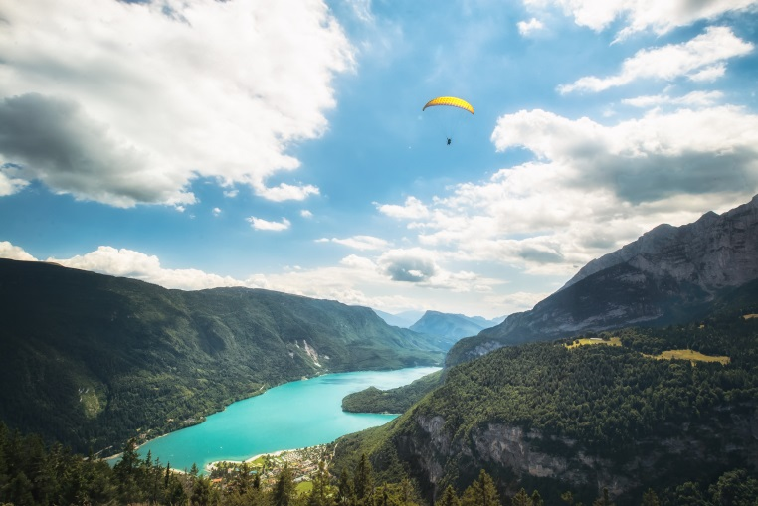
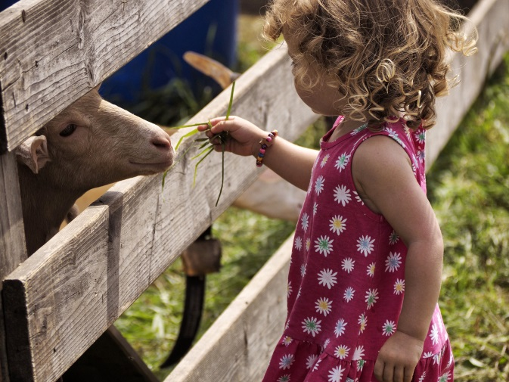
Familienurlaub im Trentino: überraschend erfrischend

© Val di Non - ph Romano Magrone © Paragliding in Paganella - ph Storytravelers

Trento, Mai 2019. In einen knackigen Apfel beißen – frisch vom Baum gepflückt. Das borstige Fell von Ziegen und Eseln streicheln. Oder mit dem Kochlöffel solange die Milch rühren, bis köstlich-frischer Ricotta-Käse fertig ist. Für Kinder sind Ferien auf einem Trentiner Bauernhof ein einziges Abenteuer. Und für die ganze Familie ist es eine Wohltat, gemeinsame Tage im Rhythmus der Natur zu verbringen, in das einfache bäuerliche Leben einzutauchen und dabei die ursprüngliche Landesküche zu genießen.

Gezielt auf Familien haben sich die „fattorie didattiche“ eingestellt. Sie offerieren spezielle Aktivitäten für Kinder und binden sie in den Bauernhofalltag ein. So auch das zwischen Wiesen, Wäldern und Weiden gelegene Bio-Gehöft Maso Pertener. Der urige Hof in Comano Terme am Fuße der Adamello-Brenta hat bis heute seine ursprünglichen bäuerlichen Traditionen bewahrt. Auf dem Agritur Solasna in Val di Sole erleben Urlauber nicht nur die herzliche Trentiner Gastfreundschaft, sondern werden auch mit einer hervorragenden Küche verwöhnt: Neben zahlreichen Hofprodukten wird hier der fürs Val di Sole typische Bergkäse Casolèt aus eigener Rohmilch hergestellt, und die „Schule für kleine Bauern“ macht Kindern besonders Spaß. Authentisches Landleben ganz in der Nähe der Hauptstadt Trento herrscht auf dem Agritur La Val am Fuße des Vigolana-Gebirges. Wer möchte, kann mit den Bauern frische Früchte und Gemüse ernten, die dann fürs leckere Abendessen zubereitet werden.

Höhenflüge, Hängebrücken und Canyon-Abenteuer
Wer hat nicht schon davon geträumt, fliegen zu können? Auf der Paganella-Ebene geht dieser Traum für die ganze Familie in Erfüllung: Bereits Kinder ab acht Jahren schwingen sich bei einem Tandem-Gleitschirmflug hoch in die lauen Lüfte, umgeben von einem atemberaubenden Panorama zwischen Brentadolomiten und dem Blau des Molveno-Sees.

Nervenkitzel pur verspricht eine Tour zur Tibetanischen Brücke im Val di Sole. Die 100 Meter lange Hängebrücke spannt sich hoch über eine Schlucht mit dem reißenden Ragaiolo-Wasserfall. Nach diesem beeindruckenden Naturspektakel lockt eine herzhafte Mahlzeit auf der Malga Fratte.

Hoch hinaus geht es für Familien auch in den Trentiner Kletterparks: Bestens gesichert geht es im Dolomiti Action Adventure Park über schwankende Balken, Netzwände und Seilrutschen. Die atemberaubende Flying-Fox-Strecke samt „Flug“ über den Rio Centa zählt zu den Höhepunkten im Acropark im Valsugana.

Sprudeln, gluckern, rauschen, plätschern: Wer dem Element Wasser in all seinen faszinierenden Facetten nachspüren möchte, darf den Canyon Rio Sass im Val di Non keinesfalls verpassen. Ausgestattet mit Helmen und wasserdichten Umhängen geht es für Familien entlang wirbelnder Gewässer über Stege und Leitern durch eine zauberhafte Schlucht voller Moose, Farne, Algen und Tropfsteine.

Das Trentino mit dem Buggy entdecken
Familien mit kleinen Kindern im Gepäck finden im Trentino ein ausgedehntes Netz an malerischen Wanderwegen, die selbst mit dem Kinderwagen gut bewältigen sind. Spannende Themenwanderungen, die inspiriert sind von den Märchenfiguren und Legenden der mystischen Dolomitenwelt, laden kleine Wanderer ein, ihre Fantasie spielen lassen.

In San Martino di Castrozza-Primiero führt der einfache „Muse Fedaie“-Rundweg durch eines der schönsten Dolomitentäler, das Val Canali. Startpunkt ist das informative Besucherzentrum des Naturparks Paneveggio Pale di San Martino. Tiere beobachten, einen Lernbauernhof und eine Käserei besichtigen – das können Familien bei einer malerischen Tour von San Giacomo zur Malga Mortigola: Zu Füßen des Monte Baldo verläuft dieser Weg über Wiesen und Almen. Wer den Adamello Brenta-Naturpark auf kinderleichte Weise erkunden möchte, kann von Patascoss nahe Madonna di Campiglio zur Malga Ritorto wandern. Oder gemütlich Platz nehmen in einer kleinen Bimmelbahn. Ganz gleich, wie: der Ausblick von der Alm, dem „Balkon über die Dolomiten“, lohnt sich.

Durch mystische Märchenwelten
In zimbrische Märchen- und Sagenwelten entführt der bezaubernde Sentiero Cimbro dell’Immaginario. Holzskulpturen und informative Tafeln lassen kleine und große Wanderer eintauchen in uralte Legenden der Zimbern. Im Val di Fassa schickt der Wunderweg Sentiero delle Meraviglie Wanderer auf eine innere Reise und führt zu symbolträchtigen und religiösen Stätten der Ladiner.

Passendes Bildmaterial zur Meldung steht unter https://bit.ly/2VWIcYp zum Download zur Verfügung (Copyright bitte wie im Dateinamen angeben).

Über Trentino:
Die autonome Provinz im Norden Italiens gliedert sich in vierzehn touristische Gebiete und erstreckt sich von den Dolomiten, die seit 2009 als UNESCO-Weltnaturerbe zählen, bis hin zum Nordzipfel des Gardasees mit der Stadt Riva del Garda. Neben den historischen Städten Trento und Rovereto besticht Trentino vor allem mit seiner vielseitigen Natur – rund 30 Prozent der Gesamtfläche bestehen aus Naturschutzgebieten. Mediterrane Temperaturen am Wasser und alpines Klima in den Bergen: Die abwechslungsreichen Wetterbedingungen machen Trentino zu einem idealen Reiseziel für Natur-, Kultur- sowie Sportliebhaber. Weitere Informationen unter www.visittrentino.info.

Weitere Presseinformationen:
Die aktuelle Pressemappe gibt es auch auf: www.visittrentino.info/de/presse/pressemappen

